**Флексографическая машина   
Серия GYT-2*800 со стальными анилоксовыми валами**

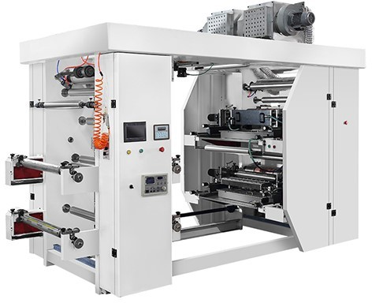

**Технические характеристики:**

|  |  |
| --- | --- |
| **Модель** | **GYT-2-800** |
| Количество цветов | 2 |
| Ширина печати,мм | 760 |
| Длина печати,мм | 228-1000 |
| Скорость печати, м/мин | 5-100 |
| Точность цвето война стройки | ±0,1мм |
| Толщина клише, мм,(можно заказать другую) | 2,28 |
| Контроль края кромки/Контроль натяжения | +/ + |
| Вес, кг | 2,5 |
| Габариты, м | 3,8х1,8х2,2 |

**Условия поставки:**

* **В данной модели используется микрокомпьютер с сенсорным экраном для упрощения оперирования машиной, увеличения скорости и точности печати**
* **Вариантыпечати:2+0,1+1**
* **Возможность печати на пленке и бумаге**
* **При помощи счетчика метража можно устанавливать точное количество материала печати с автоматической остановкой печати**
* **Двухпостовая размотка/подача сырья/полотна**
* **Автоматическая остановка печати при окончании исходного материала**
* **Автоматический подъем/спуск печатных цилиндров, при подъеме/спуске цилиндров происходит автоматическое смешивание/взбалтывание краски, и предотвращается её засыхание**
* **Индивидуальная ванная для краски + автоматическая помпа для краски**
* **Точная система управления работы главного двигателя позволяет достичь стабильной, бесшумной печати, как при высоких, так и низких скоростях**
* **Автоматический спуск/подъем валов натяжения**
* **Стальной и алюминиевый валы натяжения прошли строгую проверку балансировки, стальной вал – хромирован**
* **Высокоточная система натяжения/передачи ремней для бесшумной работы**